**天津港保税区完成2023年度第三次部门联合“双随机、一公开”抽查工作**

9月4日至19日，天津港保税区开展2023年度第三次部门联合“双随机、一公开”抽查检查工作，保税区市场局组织商务局、金融局、人社局、规建局、社发局、文教局、应急局、税务局、医保中心、社保中心、公安部门、消防部门、公积金管理中心等13个部门，对辖区内随机抽查的市场主体开展部门联合抽查检查工作。

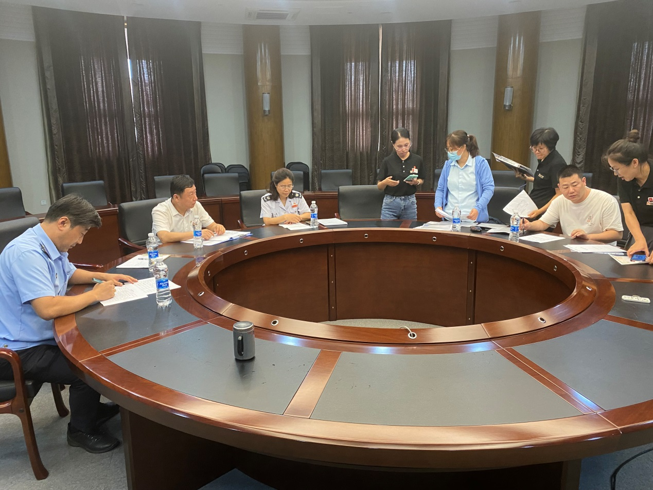本次抽查检查工作涉及“一企一证”企业、成品油零售单位、劳务派遣用工、危险化学品单位、养老服务机构、医疗机构、外商投资企业年报、未办税户核查等17个抽查领域，重点对危险化学品生产安全；养老服务机构消防安全、价格及特种设备使用安全；医疗机构药品、药械、广告及医保基金使用；“一企一证”企业许可经营；外商投资企业年报信息检查；成品油零售企业安全生产检查；劳务派遣用工检查；未办税户；社保缴纳；公积金缴存等事项进行抽查检查，本次抽查共随机抽取120户市场主体，实施检查项目501项，出动检查人员1002人次。

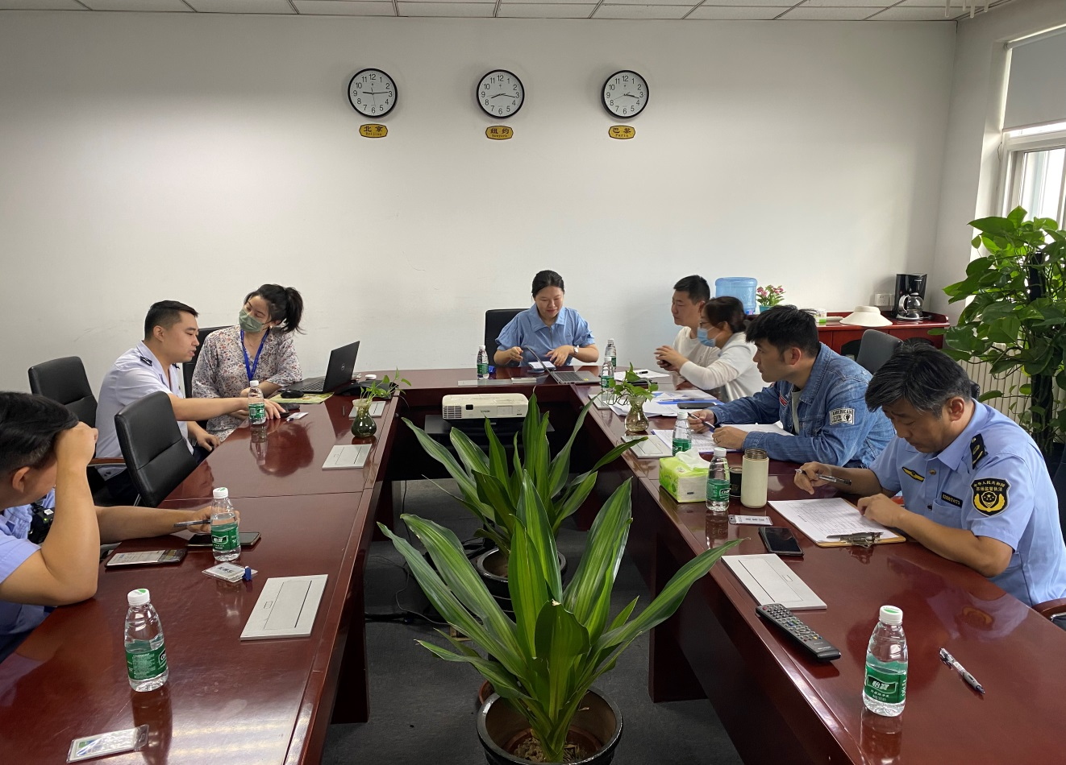本次抽查检查工作已圆满完成，全部检查结果将通过天津市“双随机、一公开”工作平台对外公示。